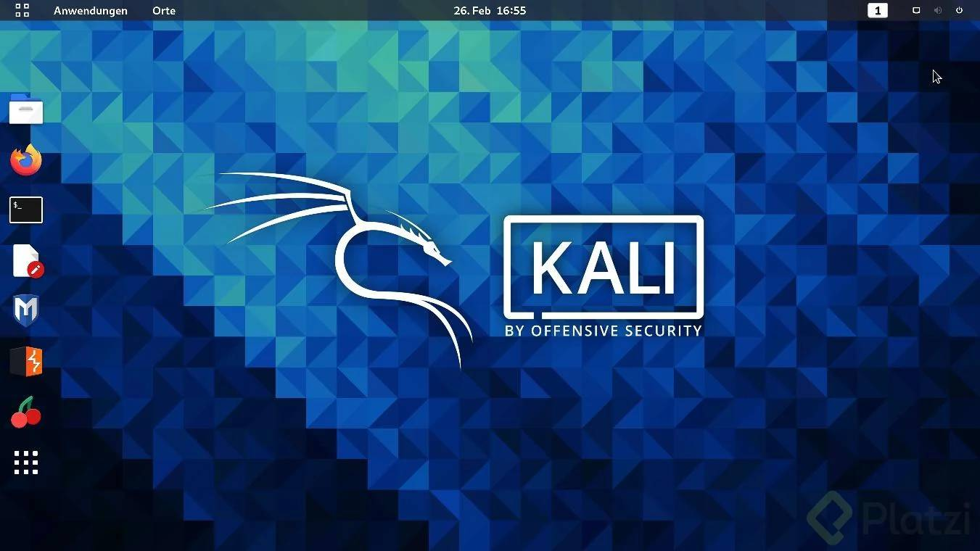

Kali Linux es una distribución de Linux basada en Debian Linux, la cual contiene una serie de librerías, lenguajes de programación, componentes, dependencias y demás elementos necesarios para el funcionamiento de herramientas orientadas a la seguridad informática. Es decir, Kali Linux contiene una serie de herramientas orientadas a la ciberseguridad preinstaladas, preconfiguradas y preparadas con todo lo necesario para que funcionen correctamente y con mínima configuración, además cuenta con tal cantidad de recursos, que el instalar nuevas herramientas o programar las propias, no es para nada complicado.

Kali Linux es el sistema operativo ideal para iniciarse en el pentesting y es por ello que en este artículo aprenderemos a configurarlo en un ambiente virtual, utilizando la tecnología de VMware Workstation Pro.

El primer paso es dirigirse al siguiente [enlace](https://www.vmware.com/mx/products/workstation-pro/workstation-pro-evaluation.html) y descargar la versión de VMware Pro más actual, esta versión pro, podrá ser usada en modo evaluación durante 30 días.

Una vez descargado el archivo instalador, es necesario comenzar con la instalación de esta tecnología y solo debes seguir los pasos que nos indica el instalador, en resumen, hay que dar clic en siguiente en todas las opciones. De igual forma continuaremos con este proceso a continuación.

Paso 1: Descargar VMware como se muestra en la imagen a continuación

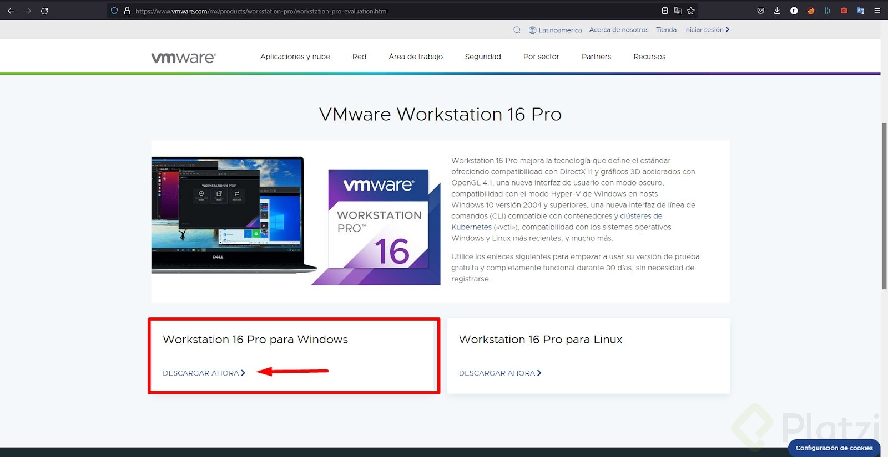

Paso 2: Una vez concluida la descarga hay que iniciar la instalación.

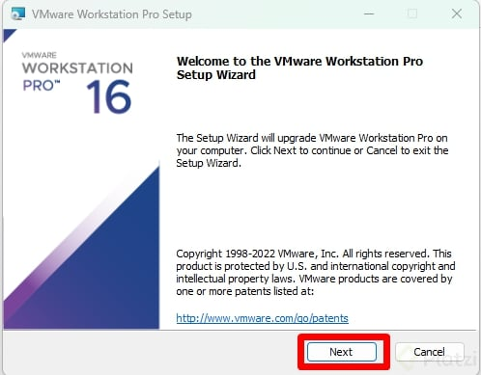

Paso 3: Dar clic en Next hasta finalizar la instalación.

Una vez finalizada la instalación del sistema de virtualización, es necesario descargar Kali Linux a través del siguiente [enlace](https://www.kali.org/get-kali/#kali-virtual-machines). Cuando abras el enlace, selecciona la arquitectura del sistema operativo (32/64 bits) y finalmente descarga la versión para VMware como se muestra en la imagen a continuación.

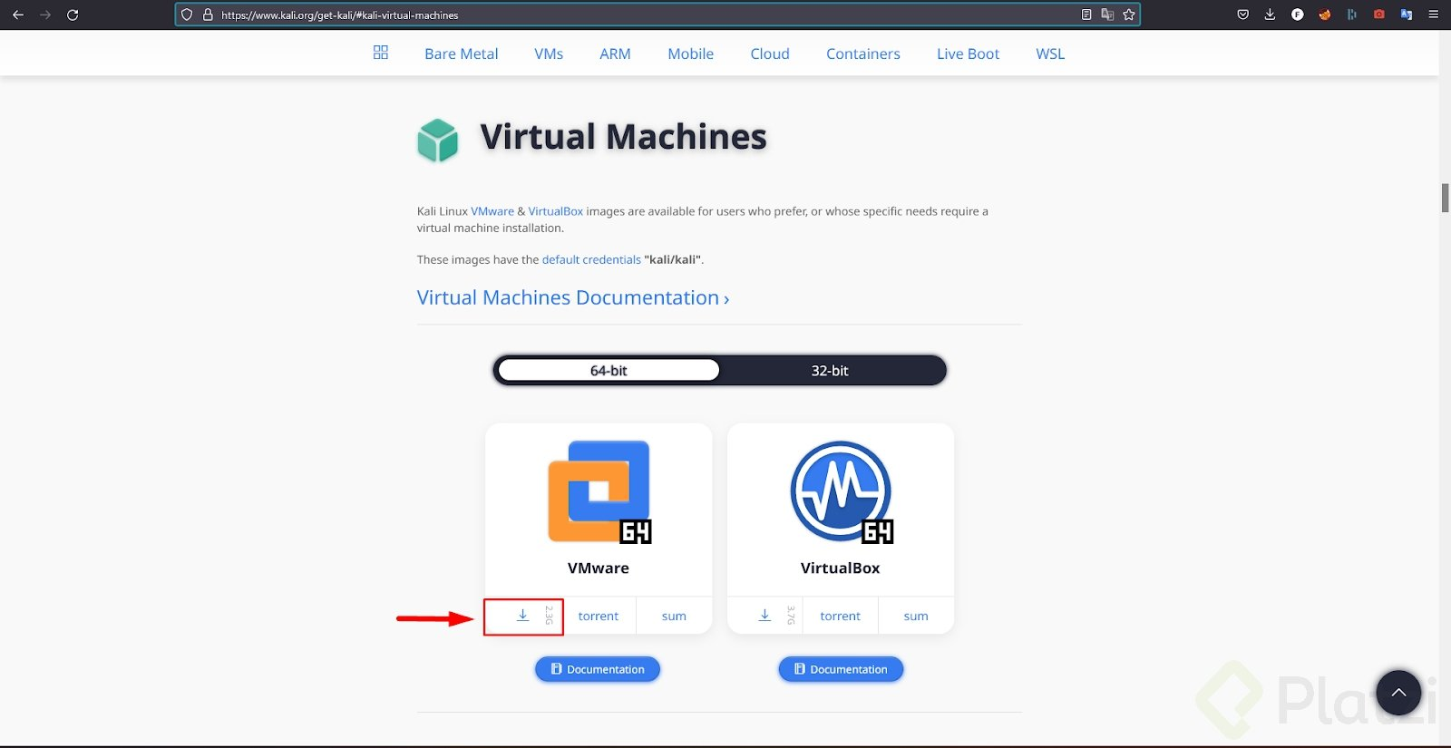

Cuando finalice la descarga encontrarás un archivo con la extensión 7z el cual será necesario descomprimir, para ello utilizaré el software WinRAR. Selecciona con click derecho el archivo y selecciona la opción de extraer aquí como se muestra en la imagen a continuación.

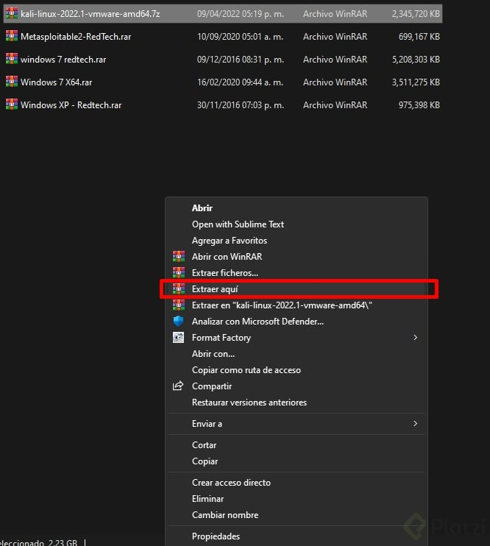

Cuando la extracción de la carpeta comprimida concluya, encontrarás una carpeta con el nombre del sistema operativo y entraremos a ella. En esta carpeta encontraremos una serie de archivos, pero solo debemos prestar atención al único archivo que tiene la extensión vmx, este archivo es el archivo de configuración, solo será necesario dar doble clic al archivo y seleccionar la opción de abrir con VMware para que Kali Linux quede completamente configurado.

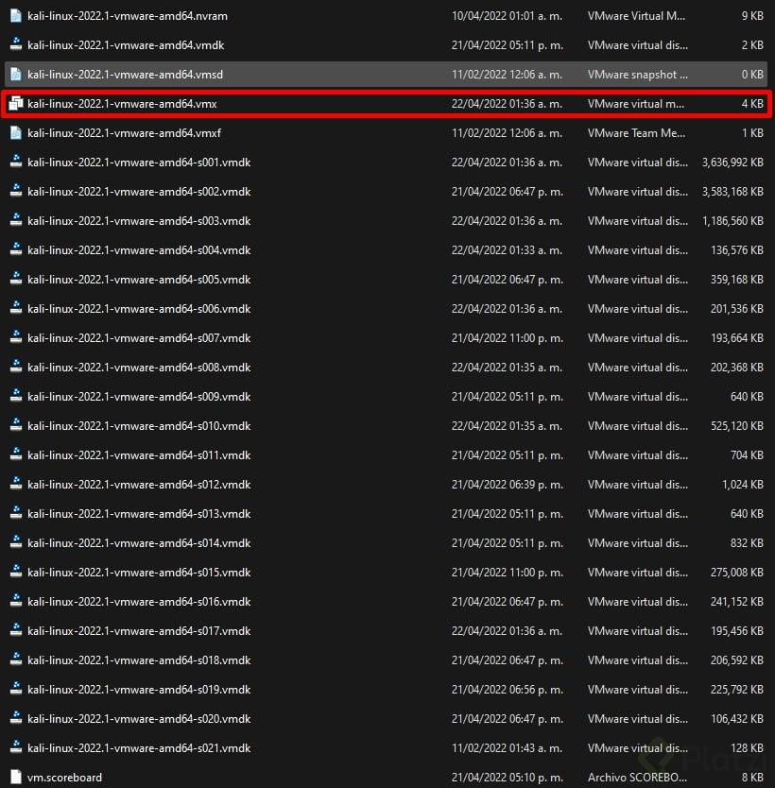

Cuando se haya dado doble clic, Kali Linux quedará configurado y ya puede iniciarse presionando el botón de Play, como se muestra en la siguiente imagen:

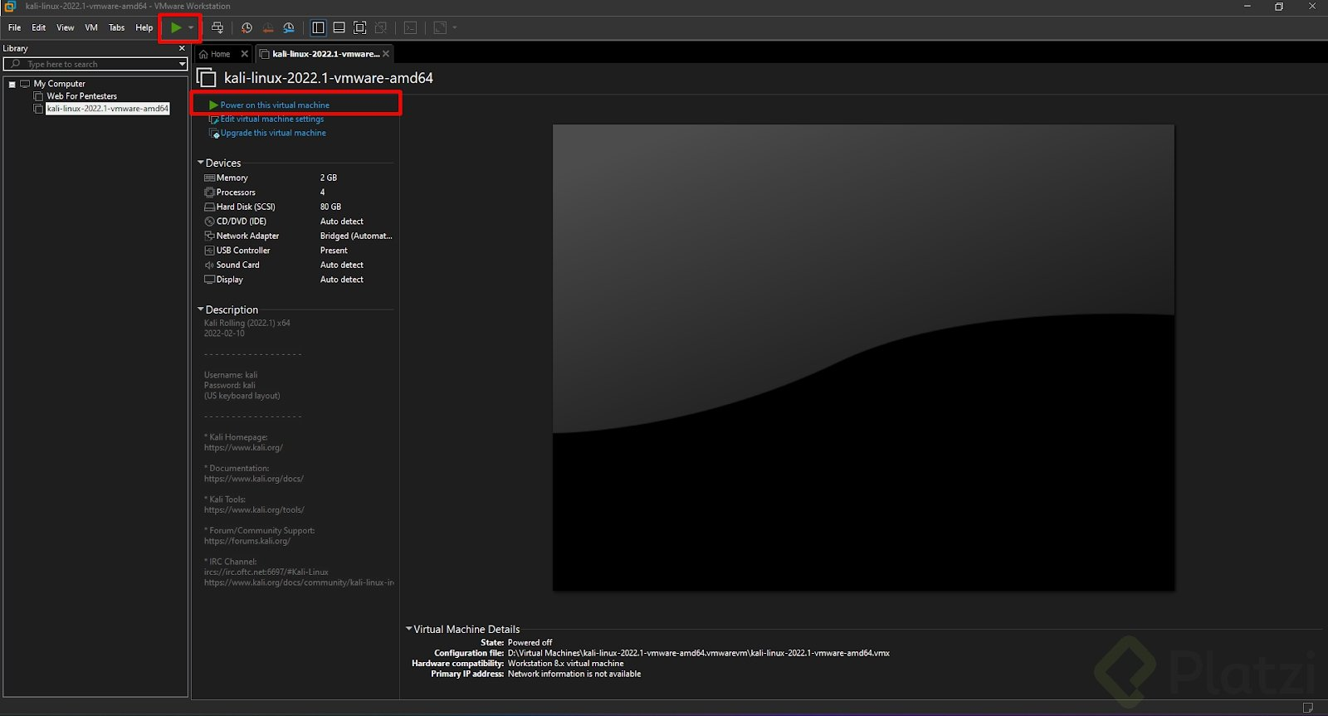

Finalmente, tu sistema operativo está listo para utilizarse. Recuerda que el usuario y contraseña son «Kali» en ambos casos, debes ingresarlos e iniciar sesión.  
